2022年下半年事业单位联考E类《职业能力倾向测验》真题及答案

一、常识判断。根据题目要求，在四个选项中选出一个最恰当的答案。

1

2021年9月27日和28日，中央人才工作会议在京召开，在这次会议上，习近平总书记首次系统概括提出了新时代人才工作的新理念新战略和新举措。

下列选项中，属于这些新理念新战略和新举措的是（    ）。

①坚持党对人才工作的全面领导

②坚持人才优先发展战略

③坚持面向经济主战场、面向绿色生态环境

④坚持培养特殊领域人才

⑤坚持科教兴国战略

⑥坚持聚天下英才而用之

⑦坚持营造识才爱才敬才用才的环境

⑧坚持弘扬科学家精神

A、①②③④

B、①⑥⑦⑧

C、②③⑤⑥

D、④⑤⑦⑧

2

下列关于2022年中国经济上半年运行情况的说法，正确的是（    ）。

①经济增速快于人均可支配收入实际增速

②全国城镇新增就业完成全年目标任务过半

③外贸进出口连续8个季度实现同比正增长

④国内生产总值二季度实现正增长

A、①②③

B、①②④

C、①③④

D、②③④

3

《中华人民共和国生物安全法》自2021年4月15日起施行。下列活动不属于该法适用范畴的是（    ）。

A、动植物疫情的防控

B、应对微生物耐药性

C、防御生物武器威胁

D、水合物技术的研究

4

2022年是香港回归祖国25周年，下列人物中，担任过香港特别行政区行政长官的有（    ）。

①董建华

②何厚铧

③曾荫权

④梁振英

A、①②③

B、①②④

C、①③④

D、②③④

5

根据相关法规，关于网络直播营销，下列说法错误的是（    ）。

A、自然人身份的直播营销人员，应当年满十六周岁

B、对直播销售的商品，主播应抽检商品质量是否合格

C、直播营销人员的真实身份信息认证，应由直播营销平台进行

D、网络直播营销主播推销的商品中涉及专利的，应核对专利证书

6

关于空气负离子，下列说法错误的是（    ）。

A、雷雨过后空气负离子浓度相对较高

B、海滨地区空气负离子含量相对较低

C、是评价环境和空气质量的重要标准

D、负离子对细菌、病毒均有灭活作用

7

下列生活中的做法或者说法正确的是（    ）。

A、饭前用开水烫餐具可以利用温度来消毒

B、生活中使用完天然气后应先关火后关气

C、长期饮用多次煮沸的开水容易罹患癌症

D、冰箱冷藏室的最佳温度是零上10摄氏度

8

下列说法不符合物理常识和现实生活的是（    ）。

A、把水倒入热油中会出现爆裂声

B、保温杯灌水时不宜灌满，以利于保温

C、煮饺子时水沸腾后不宜再加大火力

D、将气球吹大后放手，气球呈直线运动

9

小李正在用显微镜观察人血的永久涂片，下列有关说法错误的是（    ）。

A、视野中所见到数目最多的细胞是红细胞

B、所用显微镜的物镜相当于凸透镜，成倒立放大的实像

C、视野中个体最大的细胞没有细胞核，这种细胞能够吞噬细菌

D、光照弱时，应使用反光镜的凹面；光照强时，要用平面

10

下列关于医用酒精的说法错误的是（    ）。

A、IMG_256的酒精可用于腹腔内的消毒

B、浓度过高的酒精杀菌效果会减弱

C、高烧患者可用酒精擦身从而降温

D、IMG_257的酒精可用于擦拭紫外线灯

11

对于给药方式错误的（    ）。

A、静脉注射起效最快

B、胰岛素常选用腹部注射

C、婴幼儿常选用糖浆

D、肌肉注射安全性最高

12

关于中药，下列说法正确的是（    ）。

A、中药饮片是指采收后未经炮制的中药材

B、煎煮中药时要全程使用文火来保持药性

C、冬虫夏草主要分布在我国海拔较高的地区

D、中药汤剂在煎好后应立即服用以保证药效

13

关于化妆品中的化学常识，下列说法错误的是（    ）。

A、皂基型洁面乳一般呈弱酸性

B、果酸具有去角质的作用

C、口红含有油类、色素等成分

D、玻尿酸具有保湿的功效

14

关于食品添加剂，下列说法正确的是（    ）。

A、爆炒过程中加入味精可保持其鲜味

B、低钠盐不适合患有高血压病患者食用

C、二氧化硫可以作为着色剂用于巧克力制品

D、小苏打加热分解产生二氧化碳故可作为膨松剂

15

以下描述不正确的是（    ）。

A、芝麻油中富含亚油酸

B、三文鱼中富含DHA

C、猪蹄中的胶原蛋白可以直接吸收

D、腹部手术后恢复建议食用白粥

16

年轻女性便秘的主要原因（    ）。

A、直肠前突

B、胃肠动力减弱

C、耻骨直肠肌综合征

D、盆底肌痉挛综合征

17

胡蜂蜇伤后错误的处理方式（    ）。

A、镊子夹出毒针

B、胶带粘贴

C、拔罐清除毒针

D、挤压清除毒针

18

对于组织活检描述错误的是（    ）。

A、可以协助肿瘤的诊断

B、可使用胃镜、食管镜等取活检

C、采用苏木素-伊红染色

D、IMG_258甲醛固定

19

以下不用急诊手术的是（    ）。

A、急性阑尾炎

B、急性肠穿孔

C、高脂血症合并胰腺炎

D、肠坏死

20

泌尿系损伤中最常见的是（    ）。

A、肾损伤

B、输尿管损伤

C、膀胱损伤

D、尿道损伤

二、言语理解与表达。本部分包括表达与理解两方面的内容。请根据题目要求，在四个选项中选出一个最恰当的答案。

21

据测算，实现碳达峰碳中和目标需要百万亿元级别资金，目前仍然存在巨大资金缺口。这意味着，实现经济社会发展全面绿色转型，走生态优先、绿色低碳的高质量发展道路，金融业应当发挥（    ）作用。

A、风向标

B、助推器

C、压舱石

D、指挥棒

22

传统村落在经济维度上的低效，一定程度上（    ）了它们在文化维度上的重要价值。作为乡土中国的重要载体，对传统村落的保护应该超越（    ）的经济考量，对其精神和历史文化价值给予充分的珍视。

A、掩饰 机械

B、局限 简单

C、忽视 狭隘

D、遮蔽 单纯

23

青光眼是人类头号致盲因素，是一种不可逆疾病。高眼压或者视网膜神经细胞对于眼压的敏感是青光眼的（    ）标志，也是造成视网膜神经节细胞和视神经死亡的主要原因之一。据统计，青光眼的病理进程可以通过降低眼压IMG_259来（    ）。

A、典型 逆转

B、显著 阻断

C、公认 干预

D、醒目 延缓

24

当前我国对突发公共卫生事件的信息采集主要依靠医院系统发现病例上报各级疾控中心，疾控中心再层层上报，信息来源（    ），存在瞒报漏报的风险。各级疾控中心应重视对社会信息的收集和利用，以弥补制度上的缺陷。应发挥特定组织、专家或直接利害关系人等在疫情信息方面的优势，（    ）听取和采纳他们的意见，以更好地防范风险。

A、滞后 全面

B、单一 积极

C、低效 广泛

D、片面 虚心

25

食物变质，多是由微生物繁殖引起的。食品辐照技术以辐射加工技术为基础，利用射线打断微生物的DNA分子链，杀灭致病菌，进而（    ）食品储存时间。经一次性辐照的食品，不仅不会沾染放射性物质，而且因很少使用防腐剂，反而提升了食品的（    ）。

A、延长 安全性

B、改变 新鲜度

C、增加 抗菌性

D、确定 保质期

26

以如今的育种与种植技术，想要种出颜值与风味兼顾的番茄并不难，但市场的选择就是这样，趋利性使得口感一般的番茄（    ），好吃的番茄则因商品性不足或利润过低而被（    ）。但这并不意味着高品质番茄就没有生存空间，高端农产品市场正在逐渐打开，许多人更愿意为有机的绿色健康果蔬买单。

A、一统天下 排斥

B、大行其道 忽视

C、风靡一时 冷落

D、独占鳌头 淘汰

27

在催化剂设计领域，“通用”可能是一个（    ）的词汇。即使是在传统的双键化学领域，期望存在一种通用催化剂也是（    ）的。酶是催化剂设计的杰作，大自然赋予了酶（    ）的选择性，因而不可避免地使其底物范围受限。因此，使用同一催化剂，在不同种类的底物上实现高选择性，是不可能的。

A、无效 徒劳 严苛

B、新鲜 矛盾 卓越

C、错误 幼稚 非凡

D、复杂 奢侈 奇妙

28

传统医学可能只能考虑到一两种致病因素，精准医疗却把每个人都当作一个巨大的数据库，把（    ）的信息都当作“可疑分子”记录下来。精准医疗的目标是，通过分析整合这些数据，确定对特定疾病或特定健康状况最（    ）的因素，并找到针对每一个个体特异的疾病预防与治疗方案，（    ）来讲，就是“对症下药”。

A、点点滴滴 活跃 概括

B、零零碎碎 主要 准确

C、方方面面 关键 通俗

D、林林总总 复杂 简单

29

近年来，极端天气频发，气候变化从媒体上（    ）的理论，变成了普通人切身感受到的事实。各国政府加紧出台减少碳排放的规划，加大力度推广新能源。新能源车企（    ），储能行业倍受市场关注。不过，不论营销术语如何（    ）未来的美好蓝图，目前新能源行业依旧以电池为主。

A、天花乱坠 如日中天 擘画

B、危言耸听 高歌猛进 渲染

C、众说纷纭 蓄势待发 憧憬

D、无懈可击 跃跃欲试 勾勒

30

实验表明，四成人的“记忆”事实上都是（    ）的。人类的情景记忆受情绪感受影响，情绪越强烈，记忆越深刻，被（    ）“改造”的程度也就越强；如果情绪不够强烈，那么记忆就不够深刻，结果是我们回忆起来总是（    ）的。而当人们像翻阅照片一样，回顾情景记忆时，大脑的奖励机制就会启动，为这份记忆增加体验感。

A、隐晦 强行 断断续续

B、杜撰 反复 隐隐约约

C、捏造 彻底 影影绰绰

D、虚构 主观 模模糊糊

31

泰山风景名胜区作为典型的山岳型风景名胜区，地形地貌变化多样。景区内特殊的地质条件以及丰富的植被类型，使得景区内有空间多样的环境景观和多变的视觉景观。对景区内特殊地形地貌进行合理的保护利用，能够营造出崖壁石刻、瀑布、旭日本东升、黄河金带、晚霞夕照、云海玉盘等独特景观。要加强对地形地貌保护的宣传及修订法律法规，加强景区内山体、水体及周围环境的保护，以避免各种自然灾害的发生。

这段文字主要介绍泰山风景名胜区（    ）。

A、加强地形地貌保护的意义

B、进行旅游景观开发的思路

C、形成独特视觉景观的原因

D、保护景区生态环境的措施

32

长江被誉为黄金水道，但滞留船舶压载水加大了海洋外来生物入侵的风险，作为我国入侵物中危害最大的两种水生植物，凤眼莲喜旱莲子草在长江流域大爆发，形成内陆水体荒漠化，对长江流域水生物多样性安全和生态系统健康造成灾难性影响。船舶噪音、船舶灯光、船舶排污、船舶冲撞和螺旋桨绞杀也是造成长江水生生物多样性丧失的重要因素。据长江海事局统计：从1988年至2009年，长江通航水道发生重大船舶污染事故23件，船舶污染成为长江通航水道水生物多样性损害的主要诱因之一。

最适合做这段文字标题的是（    ）。

A、水生植物与内陆水体荒漠化

B、长江流域的海洋外来生物入侵

C、长江船舶对水生生物多样性的影响

D、黄金水道面临船舶污染的严重威胁

33

气候变化正在使海洋温度不断升高，这破坏了珊瑚及其共生光合藻类之间的关系，并导致珊瑚白化甚至死亡。为了验证改善微生物群是否可帮助增强珊瑚对高温的耐受性，研究人员进行了实验，将从珊瑚中分离出来的有益菌株相关混合物施用到珊瑚上，再改变珊瑚环境温度。结果显示，施用和未施用益生菌的珊瑚在峰值温度下都发生了白化。但当温度降低后，益生菌改善了珊瑚在热应激事件后的反应和恢复能力；对其基因的研究发现，恢复期凋亡和细胞重建相关基因表达降低，热应激保护基因表达增加。

最适合做这段文字标题的是（    ）。

A、气候变暖加快了珊瑚白化

B、珊瑚为存活更换共生藻类

C、基因研究可延缓珊瑚白化

D、益生菌助力珊瑚高温存活

34

飞行表演由各种基础动作组成，如横滚、筋斗以及著名的眼镜蛇动作等。此时，飞机发动机会遭受进气畸变，发动机稳定裕度衰减，即航空发动机进口流场参数与其设计的假设不一致。进气畸变是航空发动机失稳的主要诱因，易造成压气机稳定性丧失，此时涡轮负荷和热应力增加，压气机叶片发生强迫振动，极有可能对发动机造成不可逆的损害，影响飞机飞行安全，因此有必要发展及时可靠的压气机失稳预报技术，确保在进气畸变条件下航空发动机安全稳定运行。

这段文字所在的文章最可能讨论的是（    ）。

A、航空发动机设计的技术难点

B、航空发动机适航规定中的参数

C、飞行表演中存在的空气动力学

D、预报航空发动机气动失稳的方法

35

目前，人工智能仍处于感知智能，即弱人工智能的发展阶段，也是人类广泛应用人工智能的阶段。例如语言识别、自动驾驶、图像识别、移动医疗等，给社会带来了便捷与福利。而在科幻电影中自主意识觉醒的人工智能则属于强人工智能，如今的技术水平尚未达到。不过，就像人类生命的进化一样，人工智能不会只停留在感知智能的基础阶段，当各方面条件完善后，它会迈向智慧阶段，拥有认知能力与更高级的技能。而从弱到强的跨越，也是人类和人工智能逐渐交汇的过程。

这段文字意在说明（    ）。

A、强人工智能的实现仍需技术突破

B、认知智能是人工智能的最高级阶段

C、人工智能会随着社会进步而继续发展

D、人工智能的应用创造了独特的社会价值

36

树木年轮是气候学研究里最重要的代用指标，其定年方法准确可靠，气候敏感性与分辨率较高，被国际气候学研究广泛应用。干旱区与半干旱区是树木年轮研究工作的重点区域，我国在阿勒泰区城已经开展了大量的树木年轮研究工作，不过采样样本较少，气象数据年份较短，数据处理的精度存在问题，因此有必要开展新的树木年轮采样工作。随着全球气候变暖，阿勒泰区域的气候条件变化深刻，研究西伯利亚落叶松在气候变化下的生长情况，对于研究西利亚落叶松在应对全球变暖背景下如何发展和变化具有重要意义，对森林生长环境保护具有重要的借鉴和指导作用。

这段文字的关键词是：（    ）。

A、树木年轮 气候学研究 全球变暖

B、生态环境 气象数据 气候敏感性

C、气候学代用指标 年轮研究 气候条件

D、年轮采样 阿勒泰区域 西伯利亚落叶松

37

新冠病毒的包膜蛋白与刺突蛋白一起存在于病毒的外膜上，帮助病毒在感染细胞内组装新颗粒。早期研究表明，包膜蛋白在“劫持”人类蛋白质以促进病毒释放和传播方面发挥了关键作用。科学家们推测，包膜蛋白破坏了肺细胞的连接，免疫细胞试图修复损伤，释放被称为细胞因子的小蛋白。这种免疫反应可能会引发大规模炎症，导致“细胞因子风暴”和急性呼吸窘迫综合征，从而加重病情。此外，由于损伤削弱了细胞间的联系，病毒可能更容易从肺部逃逸，并通过血液传播，感染其他器官。

下列说法与原文相符的是（    ）。

A、新冠病毒能够破坏肺细胞之间的连接

B、新冠病毒包膜蛋白直接导致了“细胞因子风暴”

C、刺突蛋白使得新冠病毒更易在细胞内组装颗粒

D、刺突蛋白在新冠病毒从肺部逃逸中起到关键作用

38

智能手机越来越普及，我们生活也因此而更加便利。可是过度使用手机却会给我们的心理造成一些负面影响。研究人员对495名18到24岁的年轻人（女性259人，男性236人）进行问卷调研，发现严重依赖手机的人比手机依赖程度低的人，强迫症的倾向要高很多。调研还发现，每天使用手机时间越长、使用次数越多，焦虑和强迫症的症状就越明显。更有趣的是，手机拥有数量的增加还会加重症状。但“手机焦虑症”和性别与年龄并未显示出关联性。

下列说法与原文相符的是（    ）。

A、女性比男性对手机的依赖性更强

B、手机使用与强迫症倾向存在相关性

C、频繁更换手机可能是强迫症的表现

D、接触手机时年龄越小越容易产生强迫症

39

生息于刚果河盆地和坦噶尼喀湖的巨虎鱼，虽然只是一条鱼，却只有尼罗鳄能撼动它的霸主地位。它身形巨大，满口利齿，简直是食人鱼牙齿的武装升级版。巨虎鱼生性敏感，独来独往，相比食人鱼群起而攻之的策略，它擅长搅浑周边水环境，凭借犀利的视觉对猎物发起迅猛攻击，一口便可将猎物切成两半。巨虎鱼性情凶猛，攻击性极强，在其原产地咬伤过渔民和游泳的人。人们目前对巨虎鱼的认识非常有限，但这种凶猛的鱼中之虎，如今在世界许多地方的水族馆甚至水族市场都能见到。

关于巨虎鱼，下列说法与原文相符的是（    ）。

A、具有优秀的视觉能力

B、身形比尼罗鳄更巨大

C、经常受到食人鱼的围攻

D、世界各地均有野生种群

40

“美术片”是上世纪中国动画的一种特殊称谓，20世纪下半叶是其发展的黄金时期，所呈现的作品在世界影坛中频频获奖，声名鹤起，被国际上誉为独树一帜的“中国学派”，成为上世纪中国参与全球化竞争的一张重要文化名片。美术片“美”的核心在于它以极其风格化的“民族性”演绎了中国文化的魅力。这种魅力，不仅是造型语言上的美学形式，在内容上更是借助对中国古典文学的改编将中国哲学思想和文化精髓融入奇幻的“中国故事”之中，从而引领了一场美术与电影的跨文化之旅，率先在西方视域中塑造了中国的文化形象。

关于美术片，这段文字没有提到（    ）。

A、发展趋势

B、国际影响

C、内容来源

D、文化内涵

41

孩子的成长，不仅意味着知识和经验的提升，也是一个与父母逐渐分离的过程。孩子可能已经习惯在情感上将自己与亲近的人感受为“一个整体”，但成长后的独立恰恰需要他们理解，哪些东西是“我的”，哪些是“父母的”，                    。成长带来的分离并非结局，这是为了让他们作为独立的个体与别人保持亲近的关系，而不是以某种共生的方式。

填入横线处最恰当的一项是（    ）。

A、这样才更容易意识到“自我”的存在

B、孩子从而可以自由地探索周围的世界

C、这有助于孩子未来知识和经验的积累

D、父母与孩子间的边界应及时作出调整

42

抽血拔针后没有及时，有效按压，往往导致静脉血管出血至皮下，从而出现皮肤淤青要避免淤青，正确的按压手法和过硬的采血技术同样重要。                    ？按压面积要足够，以保证皮肤穿刺点和血管壁穿刺点能同时被按压到，方法有大鱼际按压法，拇指握压法，三指按压法，只按不揉，持续按压至少5分钟，力度均匀适中，凝血功能不全或者口服阿司匹林类药物的患者应适当延长按压时间，按压时肘部应伸直，因为屈肘按压会增加额外压力并导致按压点随皮肤移动远离穿刺点，从而血管壁穿刺点因未能有效受压发生皮下淤血。

填入横线处最恰当的一项是（    ）。

A、规范的采血步骤是什么

B、抽血以后如何正确按压

C、抽血后出现淤青怎么办

D、血管壁穿刺点如何选择

43

作为高铁大国，为什么我们还要研发高速磁悬浮？从技术上来说，高速磁悬浮具有高速快捷、安全可靠、运输力强、绿色环保等多种优势；从应用场景来说，尤其是在大力推动城市群建设、推动区域协同发展的今天，我们对更高速度的运输系统也存在着更强的需求。但高速磁悬浮是否会取代现有高铁网络？答案并非如此。在可预见的未来，人们倾向于认为，                    ，它可以填补飞机和高铁之间的速度空白，满足人们的出行需求。

填入横线处最恰当的一项是（    ）。

A、磁悬浮技术应用最终能与现有铁路体系兼容

B、高速磁悬浮会对现有交通网络形成重要补充

C、磁悬浮技术能让列车获得“飞”一样的速度

D、高速磁悬浮必将成为战略性新兴产业制高点

44

①苏门答腊和加里曼丹岛上的农场，种植着世界上最密集的棕榈树和其他一些一年生的木材

②2019年夏季发生山火的苏门答腊和加里曼丹两个岛屿，在印尼国内就是承担农业生产和原材料加工出口任务的地区

③不过在这一万多座岛屿当中，比较重要的大岛也就是爪哇、苏门答腊、加里曼丹这几个

④印度尼西亚是一个群岛国家，也是世界上拥有岛屿最多的国家之一

⑤这些人工林能够用来制作棕榈油和纸张，这是印尼最重要的出口原材料

⑥这些大岛承载着印尼绝大部分的人口和产业，因此是产业密集、自然环境破坏严重的岛屿

将以上六个句子重新排序，语序正确的是（    ）。

A、①⑤④②③⑥

B、②④③⑥⑤①

C、④⑥②①⑤③

D、④③⑥②①⑤

45

①萤火虫因此还被视作一类重要的环境指标生物，代表着洁净的优质生态环境

②萤火虫对生活环境较为挑剔，它们只生存在生态环境好的地方，如河流、湖泊、湿地、稻田、森林等

③一旦水质或栖息环境遭受到污染，萤火虫就会很快死亡

④这些地方共同的特点就是草木繁茂，较为湿润，没有灯光的干扰和农药的污染

⑤如果萤火虫数量下降或者消失，则代表环境遭受了污染或者破坏

⑥萤火虫对光污染也非常敏感，光污染会严重干扰和阻碍萤火虫成虫进行求偶和交配，导致它们因无法繁殖而快速灭亡

将以上六个句子重新排序，语序正确的是（    ）。

A、②①④⑤⑥③

B、②④③⑥①⑤

C、③⑥①②⑤④

D、③②④⑤⑥①

三、数量分析。本部分包括数学运算和资料分析两种类型，在四个选项中选出一个最恰当的答案。

46

水质实验室已有烧杯和三角瓶的数量比为IMG_260，若再买进若干个烧杯，这时烧杯与三角瓶的数量比变成IMG_261，接着又买进相同数量的三角瓶，此时烧杯与三角瓶的比为IMG_262。问实验室原有三角瓶的个数是新增三角瓶个数的多少倍？（    ）

A、0.5

B、0.8

C、1.25

D、2

47

北京冬奥会某合作厂家仅日间生产冰墩墩，月产量达到了30000件，每件利润25元。冬奥期间，为了提高产量，决定夜间继续生产，夜间产量仅为日间的一半，且每件利润比日间减少10元，问该厂在日夜生产模式下预计该月盈利多少万元？（    ）

A、22.5

B、75

C、97.5

D、112

48

某特警部队训练警犬时发现“可疑人员”张某以IMG_263的速度由A处跑向人质C，与此同时警犬以IMG_264从B跑向人质C，C也同时以IMG_265跑向B，A、C、B在一条直线上，为确保警犬不晚于张某与人质相遇，问BC的距离最多是AC距离的多少倍？（    ）

A、2

B、4

C、6

D、8

49

为了加强某社区消防安全意识，某消防支队对该社区的4栋居民楼开展消防安全检查，该支队6名消防员负责此次安全检查，规定任一栋居民楼保证至少一名消防员前往，若同时开始检查，问共有多少种检查方式？（    ）

A、1560

B、3240

C、6300

D、7200

50

某单位向福利院捐赠大小外观完全相同，质量不同的4种皮球供孩子们玩要，已知4种球分别有13、6、9、15个，分别装在4个小车内，某小朋友不慎将其中3个小车打翻，球全部倾倒出来混在一起，为了将球全部复位，需对球进行称重，则最多需要称多少次？（    ）

A、37

B、36

C、28

D、27

51

题目缺失 全力搜集中

A、A

B、B

C、C

D、D

52

题目缺失 全力搜集中

A、A

B、B

C、C

D、D

53

题目缺失 全力搜集中

A、A

B、B

C、C

D、D

54

题目缺失 全力搜集中

A、A

B、B

C、C

D、D

55

题目缺失 全力搜集中

A、A

B、B

C、C

D、D

（一）

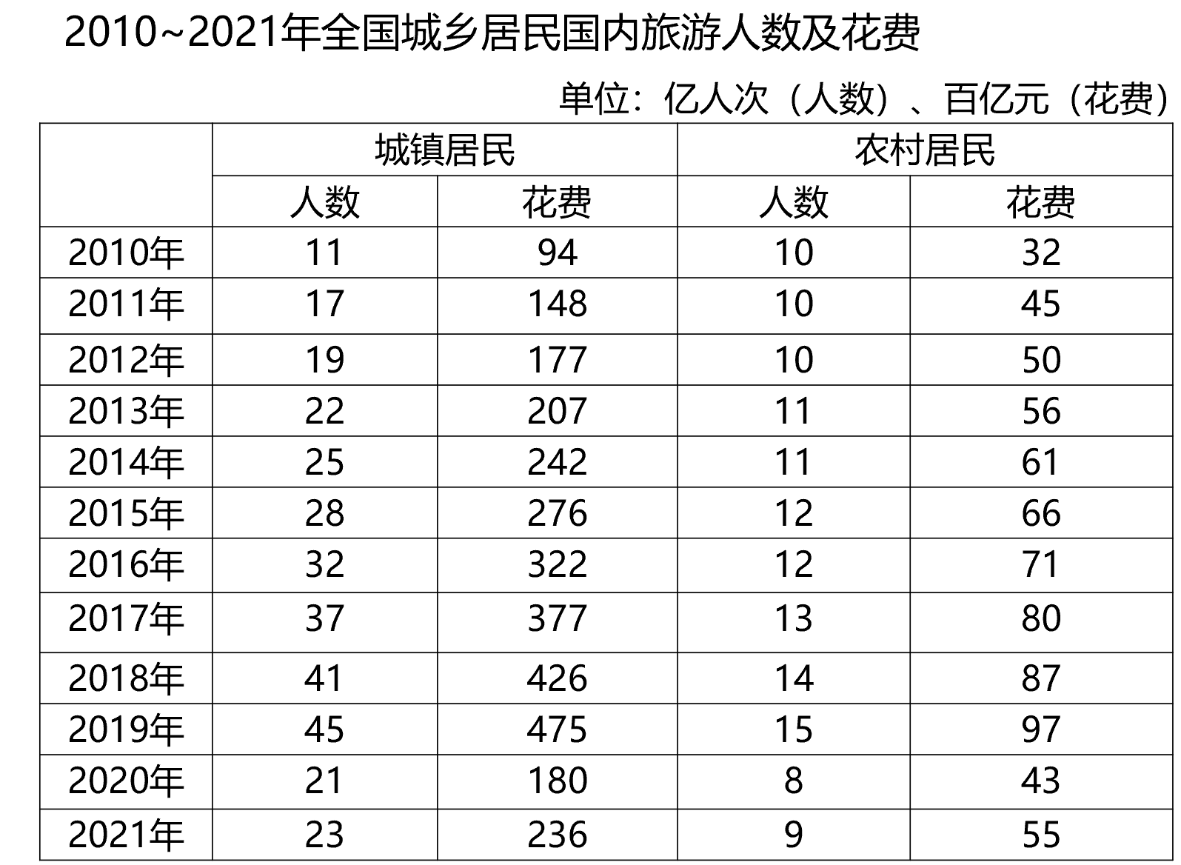

56

2021年全国居民平均每人次国内旅游花费在以下哪个范围内？（    ）

A、不到800元

B、800IMG_267900元之间

C、900IMG_2681000元之间

D、超过1000元

57

2010IMG_2692020年间，全国农村居民平均每人次国内旅游花费超过600元的年份有几个？（    ）

A、3

B、4

C、5

D、6

58

2021年全国城镇居民国内旅游总花费同比增速比农村居民（    ）。

A、快不到10个百分点

B、快10个百分点以上

C、慢不到10个百分点

D、慢10个百分点以上

59

2012IMG_2702021年间，全国城镇居民国内旅游人数同比增量最高的年份为（    ）。

A、2021年

B、2017年

C、2014年

D、2012年

60

以下折线图中，最能准确反映2019～2021年全国城镇居民国内旅游花费同比增速的是（    ）。

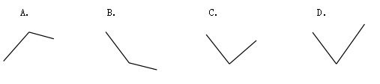

A、A

B、B

C、C

D、D

四、判断推理。本部分包括图形推理、定义判断、类比推理和逻辑判断四种类型的试题，在四个选项中选出一个最恰当的答案。

61

从所给的四个选项中，选择最合适的一个填入问号处，使之呈现一定的规律性（    ）。

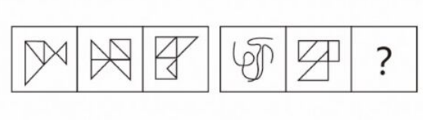

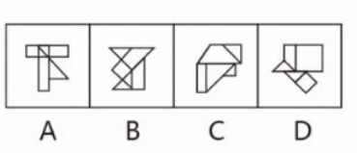

A、A

B、B

C、C

D、D

62

从所给的四个选项中，选择最合适的一个填入问号处，使之呈现一定的规律性（    ）。

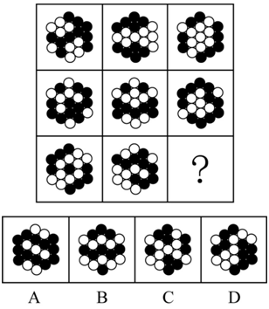

A、A

B、B

C、C

D、D

63

把下面的六个图形分为两类，使每一类图形都有各自的共同特征或规律，分类正确的一项是（    ）。

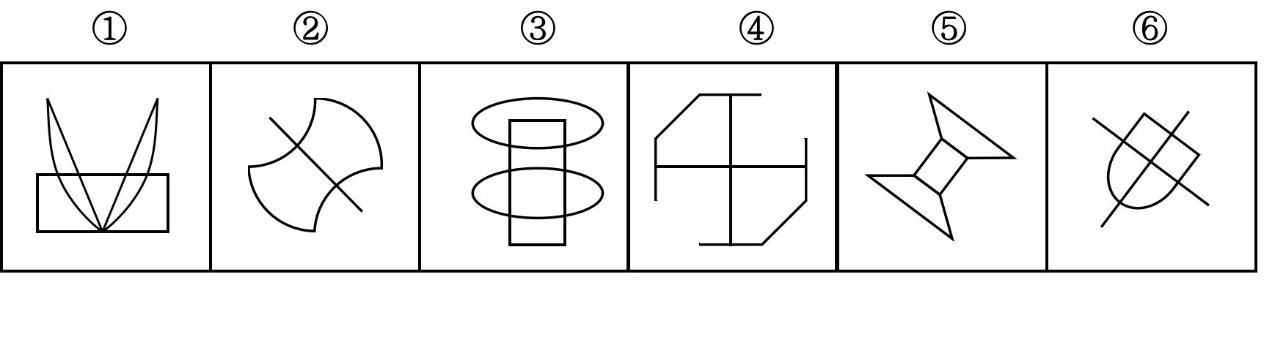

A、①②④，③⑤⑥

B、①③⑤，②④⑥

C、①③⑥，②④⑤

D、①②⑥，③④⑤

64

把下面的六个图形分为两类，使每一类图形都有各自的共同特征或规律，分类正确的一项是（    ）。

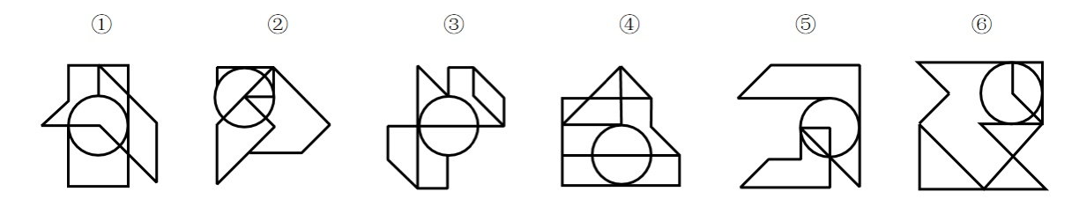

A、①③④，②⑤⑥

B、①③⑤，②④⑥

C、①②⑥，③④⑤

D、①④⑥，②③⑤

65

下面给出的立体图形中空的圆柱体，以下哪个选项不可能是该立体图形的截面（    ）。

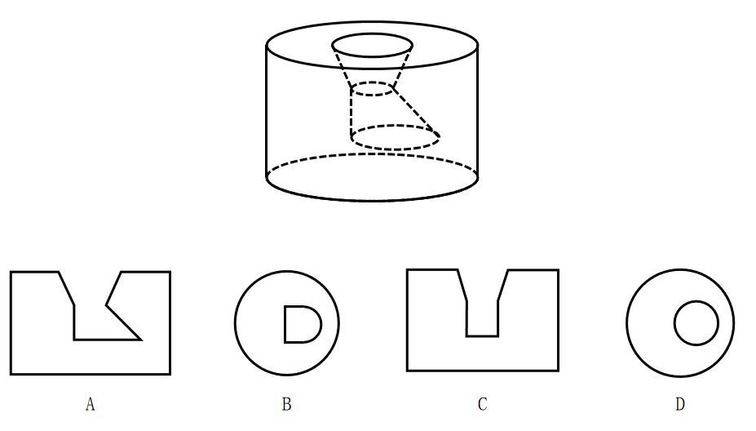

A、A

B、B

C、C

D、D

66

一个自然数的素根指的是将这个数除以这个数各位数字之和，再将所得商的整数部分继续执行前述操作，直至所得商不超过10，这时该商的整数部分就是这个自然数的素根。

根据上述定义，以下哪项是正确的？（    ）

A、38的素根是5

B、190的素根是2

C、1691的素根是5

D、10001的素根是1

67

穿衣指数是指根据自然环境对人体感觉温度影响最大的几项气象条件（如天空状况、气温、湿度、风力等），提醒人们根据周围温度升降而改变着装的一个参考指标。穿衣指数共分8级，指数越小，穿衣的厚度越小。

根据上述定义，以下关于穿衣指数的表述，正确的是（    ）。

A、春季的穿衣指数高于秋季

B、同一区域1级和8级一般分别为夏季和冬季穿衣指数

C、相同温度下，湿度越大，穿衣指数越小

D、穿衣指数直接反映气温的高低

68

当学习者面临新的学习情境和问题情境时，如果利用原有的知识或技能获得了新知识或解决了新问题，这种迁移就是顺向迁移。学习者原有的知识技能不足以使其学习新知识或解决新问题时，学习者需要对原有的知识进行补充、改组或修正，这种后来学习对先前学习的影响就是逆向迁移。

根据上述定义，下列学习属于逆向迁移的是（    ）。

A、学习了圆柱知识后，小倩对圆的理解有了新认识

B、林子的平面几何学得很好，但是立体几何学不好

C、壮壮学习了笛子再去学洞箫，觉得学起来很轻松

D、大力学完了绘画课程后，又报名去学习书法课程

69

侵入性思维是一种进入个体意识层面、经常毫无预兆地出现、不受主观意识控制、强行闯入的心理想法。出现这类想法是大脑活跃的正常表现，并不是我们的真实意图或动机。不对其过度注意时，自然会消失。

根据上述定义，下列不属于侵入性思维的是（    ）。

A、小白鼓足勇气去向心仪对象告白时，脑海里突然浮现出心仪对象和陌生人步入结婚礼堂的画面

B、小方和他的朋友一起在楼顶的天台玩闹，他站在高处时有一种莫名想跳下去的冲动

C、小李在夜晚临睡前忽然想起没有定闹钟，脑海中出现迟到后被一贯严厉的上司批评的画面

D、小艾过马路走在斑马线上时，有一种被突然闯红灯的货车将其压扁的恐惧感

70

远景是用来表现远离摄影机的环境全貌，展示人物及其周围广阔的空间环境、自然景色或群众活动大场面的镜头画面。全景是用来表现某一场景的全貌与人物的全身动作，主要用于表现人物之间、人与环境之间的关系。

根据上述定义，下列画面展现了全景的是（    ）。

A、电影《火车进站》中，镜头展现火车到站时，站台上人头攒动的景象

B、影片《寻茶记》中，镜头展现一位寻茶人站在茶树林中，采集古树鲜叶

C、电视剧《红高粱》中，镜头展现主人公的右手，手中握着剪刀不停颤抖

D、电影《马队与草原》中，镜头展现辽阔的草原，远处一支马队缓慢行走

71

学生：顾客

A、蔬菜：火锅

B、药品：中药

C、蛋糕：礼物

D、寝室：卧室

72

听障：助听器

A、跛脚：拐杖

B、消肿：止疼膏

C、祛斑：激光仪

D、高血压：安眠药

73

鱼竿：渔网

A、行李箱：配电箱

B、游泳衣：潜水服

C、橡胶：发胶

D、阿拉斯加犬：猎犬

74

市场饱和：产品滞销

A、政策支持：税收优惠

B、准备不足：发挥失常

C、营养不良：发育迟缓

D、地貌变迁：火山爆发

75

选土：制坯：烧窑

A、打地基：砌墙体：通水电

B、吹糖人：画糖人：捏糖人

C、奏音乐：放鞭炮：开场秀

D、给料机：冲渣泵：储罐车

76

学生：学校：教育

A、员工：公司：升职

B、观众：影院：放映

C、病人：病区：护理

D、球员：球队：比赛

77

马脑：樟脑：鱼脑

A、豆角：旦角：菱角

B、荸荠：荠菜：蔬菜

C、旗手：水手：生手

D、周刊：报刊：期刊

78

红细胞：血液：运输氧气

A、神经元：神经：感受情绪

B、茶叶：茶多酚：兴奋作用

C、高压线：电力：传输作用

D、芯片：电脑：数据处理

79

比喻对于（    ）相当于（    ）对于木桥。

A、打比方 公路桥

B、暗喻 拱桥

C、修辞 桥墩

D、双关 石桥

80

凤毛麟角  对于  （    ）  相当于  （    ）对于  威武雄壮

A、车载斗量 溃不成军

B、盛世祥瑞 神兵利器

C、珍贵稀少 龙骧虎跃

D、土鸡瓦犬 弱不禁风

81

研究人员从健康人骨髓中提取出间充质干细胞并大量培养，制成再生医疗产品。研究人员将这种再生医疗产品注射到46名外伤性脑损伤患者的大脑损伤部位，并和没有接受注射的另外15名同类型患者进行比较。结果发现，接受注射的患者手脚运动机能有明显改善。研究人员据此认为，注射这种干细胞制品帮助了脑内神经细胞再生，改善了患者的运动机能。

以下哪项如果为真，最能支持上述结论（    ）。

A、接受间充质干细胞制品注射的患者基本没有出现排异反应

B、间充质干细胞制品已达到了批量生产的条件

C、间充质干细胞可分化成多种组织细胞，修复受损器官

D、血清素也可以帮助脑内神经细胞再生

82

奥杜威峡谷是早期人类的活动地之一，也是火山活动活跃的地区。科学家对一些来自奥杜威峡谷的170万年前的火山沉积物进行了研究，意外地在沉积物中发现了一种由超嗜热细菌合成的脂类，科学家推断，奥杜威峡谷在170万年前存在高温温泉，生活在这里的古人类很有可能借助这些温泉煮熟食物。

以下哪项如果为真，最能支持上述结论？（    ）

A、在其他古人类遗址中也发现了借助温泉煮食物的遗迹

B、奥杜威峡谷是地质活动活跃的构造区，火山活动频繁

C、超嗜热细菌通常在水温超过IMG_278的环境中生长

D、只有经过火山活动才能形成火山沉积物

83

一项国民阅读调查报告显示，2020年我国有IMG_279IMG_280的成年人具有有声阅读的习惯，较2019年的平均水平提高了IMG_281，与此同时，有声阅读的介质正在悄然发生改变。随着移动互联网兴起，有声阅读平台从早年的电台、听书网站等逐步转移，目前移动有声APP平台已经成为有声阅读的主流选择。有人认为，未来国民有声阅读规模将进一步扩大。

以下除哪项外，均支持上述结论?（    ）

A、未来音频课程和各种讲述的音视频会更加丰富

B、越来越多的人喜欢利用碎片化的时间收听图书

C、有声阅读的介质将与智能家居、音箱等智能终端相结合

D、个别有声阅读平台尝试从版权上游开始直接与作家合作

84

生酮饮食是指高脂肪高蛋白但极低碳水化合物水平的膳食模式，其减重效果十分惊人。尽管低碳饮食整体上效果良好，但其作用机制至今尚不明确。目前流行的“碳水化合物-胰岛素模型”（简称CIM模型）认为，摄入碳水化合物会引起餐后胰岛素水平激增，而胰岛素促进机体摄入的能量储存到脂肪组织中，产生饥饿信号，这会抑制代谢率并进一步刺激进食。但低碳水的生酮饮食则会打破这一循环，降低机体对食物的渴望并提高代谢率，因此减肥效果显著。

以下各项如果为真，最能质疑上述CIM模型的是（    ）。

A、根据CIM模型，低碳水饮食会导致食欲降低和体重降低，但目前对肥胖和超重患者采用低碳水饮食的研究结果各异

B、科研人员认为，基础胰岛素水平比摄入碳水化合物后升高的胰岛素水平对减肥更重要

C、一种新的模型认为，肥胖的发生是胰岛素和其他激素共同作用的结果，而不是CIM模型认为的简单的碳水化合物-餐后胰岛素水平调控通路

D、CIM模型预测，摄入高碳水饮食后引起更高餐后血糖水平，进而导致较高的体重和体脂水平，但是动物实验和人类实验均显示了相反的结果

85

研究者让上百只蚊子待在温度湿度不同的笼子里，让它们能或不能接触到水和花蜜（蚊子的首选糖源），之后检测其叮咬“宿主”的频率。这里的“宿主”是一块温暖的蜡质塑料薄膜，上面涂有人造汗液，里面填充鸡血。结果发现多达IMG_282没水喝的蚊子都吸食过“宿主”血液，而喝饱水的蚊子仅有IMG_283吸食血液。因此研究者认为：口渴的蚊子更爱吸血。

以下哪项如果为真，最能削弱上述论证（    ）。

A、与喝饱水的蚊子相比，口渴的蚊子在叮咬宿主后将释放更多毒素

B、与低温度笼子相比，高温度笼子里的蚊子叮咬“宿主”的频率更高

C、一些蚊子会在水上产卵，这类蚊子处于缺水环境时会通过吸血来繁殖

D、只有雌蚊子会叮人，试验中缺水组多为雌蚊子，饱水组则以雄蚊子为主

86

近几年，中国化妆品行业新锐品牌纷纷涌现，新一代的国产化妆品新锐品牌似乎只用了3IMG_2844年，就走完了传统品牌10IMG_28520年才走完的路，其背后的原因究竟是什么呢？小王认为国产化妆品新锐品牌快速崛起的原因是消费者自身消费习惯的改变。

以下除哪项外，均能削弱小王的观点？（    ）

A、近几年国产化妆品行业的产品研发和生产水平快速进步，产品的超高性价比为新锐品牌打造了核心竞争力

B、各大电商平台诱发了物流配送网络的效率，这种便捷的购物方式加速推进了国产化妆品新锐品牌的崛起

C、国产化妆品新锐品牌借助短视频新流量平台进行宣传，缩短了触达消费者的路径，也加速了新锐品牌的成功

D、新一代化妆品消费者更愿意为情感消费，一件产品如果能让他们产生情感共鸣和心理满足，便会毫不犹豫的购买

87

R超市位于某市繁华地带，然而开业后销量一直不景气。后来，店长重新调整了超市货架通道的宽度，将通道宽度从原来的1.3米调整为0.8米。出乎意料的是，重新布局后的超市销量大增。因此，店长认为超市货架通道由宽变窄是销量好的关键因素。

以下哪项如果为真，没有支持店长的观点？（    ）

A、该超市属于便利超市，不提供购物车，货架通道不用很宽

B、超市货架通道过宽时，顾客与货品有疏离感，购买欲望难以提升

C、除了货架通道宽度调整外，超市货品摆放、商品标识等其他内容均未变化

D、货架变窄后，顾客更容易关注到其他顾客购买的货品，从而跟随购买

88

某集团有着严格的人才（管理者和技术专家）任用、聘用规范体系。所有中层干部都必须有管理专业学位且在集团工作超过5年，每个技术专家都必须有研究生学历且有高级职称。实际上，如果在集团工作超过5年但没有研究生学历，或者有高级职称而没有管理专业学位，则他们都不能成为中层干部。

根据以上信息，可以推出（    ）。

A、没有研究生学历的人都不是中层干部

B、没有管理专业学位的人都不是技术专家

C、有高级职称的技术专家都具有管理专业学位

D、在集团工作不超过5年的人都没有研究生学历

（二）

根据以下材料，回答89IMG_28690题：

老师安排赵，钱，孙，李，周，吴，郑，王，马9人组成3个科研小组，每组3人。其中赵，钱，孙3人是博士研究生，李，周2人是硕士研究生，另外4人是本科生。要求：

（1）每组必须有1名博士生；

（2）2名硕士研究生不能在一个组；

（3）吴，赵不在一组；

（4）钱和李中至少有1人与郑在一个组。

89

根据以上信息，可以推出（    ）。

A、有一个组有1名博士研究生和2名本科生

B、有1名硕士研究生和吴同一个组

C、孙所在的组只有1名本科生

D、有一个组没有本科生

90

与吴在同一个组的可能是哪两个人？（    ）

A、钱和李

B、孙和周

C、李和周

D、郑和马

五、策略选择。所列出的医疗卫生情境均有一个或多个问题要你回答。你应根据资料提供的信息进行分析判别、权衡选择最符合题目要求的一种处理方式。

91

你的同事新接诊一个患者，是另外一家医院的护工，上班时不慎被针头扎了一下，检测结果艾滋病抗体阳性，你有患者留下的家庭固定电话，此时如何处理最为妥当？（    ）

A、尽快给他家打电话，联系不上本人就联系家属、告知艾滋病抗体阳性结果

B、尽快打电话给本人，来院取检查结果

C、尽快打电话联系所在医院领导，取检查结果

D、尽快打电话给他家，如果本人不方便，让家属尽快代他取结果

92

患者郑某，女，55岁，自述近一周眼睛胀痛，头晕头疼。医生根据患者情况，建议患者先完善相关检查，再行决定治疗措施。患者自认为自己只是头疼，不需要做这么多检查，请求医生给自己开一点儿治头疼的药。此时，该医生最合适的说法是（    ）。

A、“那我就先给您开药，无效后再详细检查”

B、“您现在的病因还不明确，要是随便吃药耽误了病情，我们就没办法负责了”

C、“这些检查都是常规检查，不做是不能开药的，请你尽快决定”

D、“首先要明确头疼的原因，您的头疼可能与眼压过高有关，如果不及时检查确诊，有很大的风险”

93

一个单纯性阑尾炎患者，住院期间拒绝一切处理，反复纠结是否进行手术治疗已接近2天，您如何再次建议？（    ）

A、“选择保守治疗吧，再拖下去会有加重的风险”

B、“赶快签字吧，手术越拖，危险越大”

C、“真磨蹭，爱治不治”

D、“延误治疗会加重病情的进展，如果暂做不了手术决定，先进行最基本的消炎治疗”

94

急救中心接到紧急求助电话后，在赶往急救地点的路上遇到有个孩子受伤了，孩子的父亲对你说“麻烦您顺道送到急救中心处理吧。”如果你是车上的急救人员，该如何处理？（    ）

A、告知这位父亲，急救中心有规定，所以不能帮忙

B、停车为孩子处理伤口，并打电话通知叫车的患者稍等几分钟

C、请孩子和父亲先上车，再接上叫车的病人和家属，一起开往急救中心

D、跟孩子父亲解释急救中心有规定，希望他们能理解，已经帮他们联系了最近的急救中心前来救援

95

张阿姨的儿子最近总是愁眉苦脸、唉声叹气，以前感兴趣的游戏、运动都提不起兴趣，所以张阿姨带儿子去医院就诊，去医院后，医生诊断为“双相情感障碍—抑郁发作”，不建议吃抗抑郁药，张阿姨很是想不通“人都抑郁了，为什么还不让吃抗抑郁药？”面对这一情形，接诊医生如何回答更为合适？（    ）

A、“您儿子现在的表现符合双相情感障碍的诊断，不适合吃抗抑郁药”

B、“按照国内外双相情感障碍治疗指南，这类患者不论处于何种类型发作，都要以心境稳定剂为主要治疗药物”

C、“双相情感障碍的病人会躁狂和抑郁反复循环或交替出现，现在出现躁狂症状了吧”

D、“双相情感障碍的患者不能单独使用抗抑郁剂治疗，会诱发病情变得更加严重，首选的药物还是心境稳定剂”

96

患者王某，男，72岁，做完心血管支架手术后需要长期服药，医生询问是使用价格较贵的进口药还是平价的国产药时，患者希望用国产药，但儿子坚持让医生开进口药，两人在诊室争执不下，争得面红耳赤，您作为其主治医生，该如何做更为妥当？（    ）

A、“您二位别吵了，会影响医院正常秩序的，你们先回家商量吧”

B、“大爷，您儿子替您支付医药费用，您还有什么好担心的，别纠结了”

C、“这样吧，还有一种中外合资药物，药效不错，价格适中，选这个就不用吵了”

D、“您父亲刚做完手术，这样争吵心脏受不了，要不就先依着他，看看效果再说”

97

患者郑某，65岁，丧偶，有一独子。在医院做完结肠癌手术后康复较好，医生建议其办理出院，回家休养，但患者儿子找到医生表示：自己在外地工作，没法照顾老人，希望让老人先住院一段时间，自己再想办法找家庭护理，面对家属的要求，医生此时最合适的说法是（    ）。

A、“现在床位非常紧张，您父亲后面还有二十多个患者等着手术呢，还请您尽快办理出院”

B、“您工作在哪儿也不归我们管，再说了，住院也得花钱，你回家找个保姆不也一样，而且老人住家里还舒服呢”

C、“您父亲康复得很好，不需要住院治疗了，您工作的情况可以理解，老人的照顾可以找保姆来做，老人也需要家人的陪伴”

D、“您要是坚持住院也没有问题，那您得先和您父亲商量好了，不过要提前说好，一旦有病人住进来，您就得赶紧办出院”

98

患者徐某，22岁，来医院接种人乳头瘤病毒（HPV）疫苗第二针。徐某接种后，护士告知其需要在留观室观察半小时，但徐某觉得自己已是第二次来打疫苗，前一针没有不良反应，而且第二针和第一针是一样的药物，没什么区别，所以不需要留观，面对这一情形，护士最适合的说法是（    ）。

A、“您看，墙上都贴着接种疫苗的注意事项，您一定要仔细看，如果不观察就离开，出了事情我们不负责的”

B、“第一针没有反应，不能说明第二针就没事，我们就见过出现急性过敏反应的，您还是多留意”

C、“第二针也好，最后一针也好，都是要持续激活您的免疫系统，尽管药物一样，但是身体反应肯定不一样，所以您不赶时间的话，就多等待一会儿”

D、“疫苗接种后的急性过敏反应多在半小时内发生，即使针剂一样反应却可能不一样，留观就是为了发生上述情况时受种者能得到及时救治，所以您一定要重视，留观满30分钟再离开”

99

题目暂未搜集到

A、暂未搜集到

B、暂未搜集到

C、暂未搜集到

D、暂未搜集到

100

题目暂未搜集到

A、暂未搜集到

B、暂未搜集到

C、暂未搜集到

D、暂未搜集到

参考答案

1、B

2、D

3、D

4、C

5、B

6、B

7、B

8、D

9、C

10、A

11、D

12、C

13、A

14、D

15、C

16、B

17、D

18、D

19、C

20、D

21、B

22、D

23、B

24、B

25、A

26、B

27、C

28、C

29、B

30、D

31、A

32、C

33、D

34、D

35、C

36、D

37、C

38、B

39、A

40、A

41、A

42、B

43、B

44、D

45、B

46、B

47、C

48、C

49、A

50、B

51、A

52、A

53、A

54、A

55、A

56、C

57、A

58、A

59、B

60、D

61、D

62、D

63、C

64、D

65、B

66、C

67、B

68、A

69、C

70、B

71、C

72、A

73、B

74、C

75、A

76、C

77、A

78、D

79、D

80、C

81、C

82、C

83、D

84、D

85、D

86、D

87、A

88、A

89、A

90、B

91、B

92、D

93、D

94、D

95、B

96、D

97、C

98、D

99、C

100、C

****

微信扫码添加获取**考试资料**【**微信号：xwtjy\_01**】